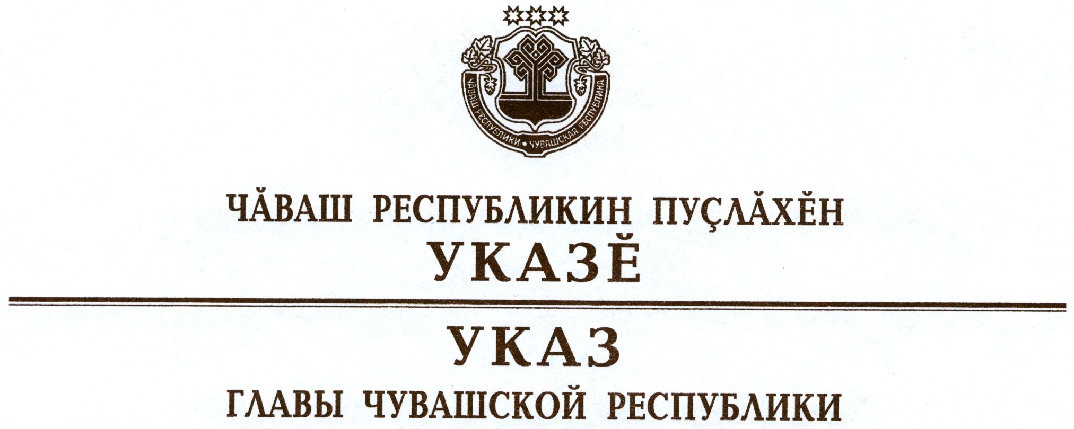

О награждении государственными наградами
Чувашской Республики

За многолетний добросовестный труд во благо Чувашской Республики наградить

МЕДАЛЬЮ ОРДЕНА
«ЗА ЗАСЛУГИ ПЕРЕД ЧУВАШСКОЙ РЕСПУБЛИКОЙ»
Дерипаско Татьяну Васильевну – заведующего акушерским дистанционным консультативным центром, врача-акушера-гинеколога бюджетного учреждения Чувашской Республики «Президентский перинатальный центр».

За заслуги в укреплении законности, защите прав и интересов граждан наградить

ПОЧЕТНОЙ ГРАМОТОЙ ЧУВАШСКОЙ РЕСПУБЛИКИ
Иванова Анатолия Юрьевича – руководителя Управления Федеральной службы судебных приставов по Чувашской Республике – главного судебного пристава Чувашской Республики.

За заслуги в области промышленности и многолетний добросовестный труд присвоить почетное звание

«ЗАСЛУЖЕННЫЙ РАБОТНИК ПРОМЫШЛЕННОСТИ
ЧУВАШСКОЙ РЕСПУБЛИКИ»
Данилову Александру Леонидовичу – начальнику механического производства открытого акционерного общества «Чебоксарское производственное объединение имени В.И. Чапаева».

За заслуги в сфере обслуживания населения и многолетний добросовестный труд присвоить почетное звание

«ЗАСЛУЖЕННЫЙ РАБОТНИК СФЕРЫ ОБСЛУЖИВАНИЯ
НАСЕЛЕНИЯ ЧУВАШСКОЙ РЕСПУБЛИКИ»
Викторову Алексею Арсентьевичу – инженеру открытого акционерного общества «Водоканал», г. Чебоксары
Гамаюновой Марии Александровне – заведующему производством кафе «Центр» индивидуального предпринимателя Гладковой Любови Николаевны, г. Чебоксары
Максимовой Людмиле Николаевне – повару общества с ограниченной ответственностью «Улып», г. Чебоксары.

За заслуги в укреплении законности присвоить почетное звание

«ЗАСЛУЖЕННЫЙ ЮРИСТ ЧУВАШСКОЙ РЕСПУБЛИКИ»
Ростовой Зинаиде Михайловне – судье Арбитражного суда Чувашской Республики – Чувашии.

Глава
Чувашской Республики – М.Игнатьев

г. Чебоксары
22 октября 2013 года
№ 105

